

**本科毕业设计[论文]**

**题目：面向等几何拓扑优化的可视化**

**方法及技术研究**

院 系 机械科学与工程学院

专业班级 机械1907班

姓 名 刘小龙

学 号 U201910801

指导教师 夏兆辉

年 月 日

**学位论文原创性声明**

本人郑重声明：所呈交的论文是本人在导师的指导下独立进行研究所取得的研究成果。除了文中特别加以标注引用的内容外，本论文不包括任何其他个人或集体已经发表或撰写的成果作品。本人完全意识到本声明的法律后果由本人承担。

作者签名： 年 月 日

**学位论文版权使用授权书**

本学位论文作者完全了解学校有关保障、使用学位论文的规定，同意学校保留并向有关学位论文管理部门或机构送交论文的复印件和电子版，允许论文被查阅和借阅。本人授权省级优秀学士论文评选机构将本学位论文的全部或部分内容编入有关数据进行检索，可以采用影印、缩印或扫描等复制手段保存和汇编本学位论文。

本学位论文属于 1、保密 囗 ，在 年解密后适用本授权书。

2、不保密 囗 。

（请在以上相应方框内打“√”）

作者签名： 年 月 日

导师签名： 年 月 日

摘 要

对于拥有大量数据的拓扑优化结果，如何有效处理其中的数据，从中提取描述拓扑优化的关键信息，并将其转变为直观的图形显示，是实现对结构进行正确地拓扑优化的关键问题之一，此问题的主要手段是图形可视化。等几何拓扑优化是一种利用B样条和NURBS基函数作为基函数的拓扑优化方法，相较于传统的有限元莫拓扑优化方法具有更快的速度，与CAD系统的表达方式也具有更好的兼容性，因此对其进行可视化技术的探究具有一定的研究意义。本文以三维悬臂梁结构等几何拓扑优化为研究对象，对其拓扑优化结果进行可视化研究，主要研究内容和结论如下：

（1）阐述基于变密度法的等几何拓扑优化方法的基本理论知识，主要包括B样条和NURBS理论，以及等几何方面的相关理论。

（2）通过对等几何拓扑优化结果数据的分析，确定等几何模型的数据结构，保证等几何可视化的正确表达。

（3）运用曲线曲面建模知识以及算法与数据结构等方面的理论作为基础，进行拓扑优化绘制算法的具体实现，并基于该绘制算法设计了内部冗余单元消隐算法提高可视化的效率。

（4）完成了三维等几何拓扑优化可视化系统的开发，主要包括数据读取、曲面细分功能的实现以及系统界面的设计等工作。

**关键词：**等几何；拓扑优化；消隐算法；可视化

Abstract

For topology optimization results with a large amount of data, how to effectively process the data, extract key information describing topology optimization from it, and convert it into an intuitive graphical display is one of the key issues to achieve correct topology optimization of the structure. The main approach to this problem is visualization. Isogeometric topology optimization is a topology optimization method using B-spline and NURBS basis functions. Compared with the traditional finite element topology optimization method, it has faster speed and better expression with CAD system. Therefore, there is certain research significance to explore the visualization technology. This paper takes the geometric topology optimization of 3D cantilever beam structure as the research object, and conducts a visualization study on the topology optimization results. The main research contents and conclusions are as follows:

(1) Explaining the basic theoretical knowledge of the isogeometric topology optimization method based on the variable density method, mainly including B-spline and NURBS theory, and related theories of isogeometric aspects.

(2) Through the analysis of the isogeometric topology optimization result data, the data structure of the isogeometric model is determined to ensure the correct expression of the isogeometric visualization.

(3) Using the knowledge of curve and surface modeling and the theory of algorithm and data structure as the basis, carry out the specific realization of the topology optimization rendering algorithm, and based on the rendering algorithm, design the internal redundant unit blanking algorithm to improve the efficiency of visualization.

(4) Introducing the development of the 3D isogeometric topology optimization visualization system, mainly including data reading, realization of surface subdivision function and design of system interface.

**Key Words：**isogeometry; topology optimization; removal technique; visualization

目 录

摘要 I

Abstract II

1 绪论 1

1.1 研究背景 1

1.2 等几何拓扑优化简介 2

1.3 三维可视化图形工具OpenGL概述 4

1.4 本文的主要研究内容 5

1.5 本章小结 5

2 基于变密度法的等几何拓扑优化方法 6

2.1 引言 6

2.2 B样条与NURBS理论 6

2.2.1 Bernstein多项式和Bézier曲线 6

2.2.2 节点向量与B样条曲线 7

2.2.3 节点插入 7

2.2.4 NURBS 8

2.3 变密度法的等几何拓扑优化理论 8

2.4 本章小结 9

3 三维情形下的等几何拓扑优化可视化研究 10

3.1 引言 10

3.2 等几何模型表达 10

3.2.1 等几何单元数据结构设计 10

3.2.2 可视化算法实现 11

3.2.2.1 拓扑优化结果绘制方法 11

3.2.2.2 内部冗余单元消隐算法 13

3.3 本章小结 17

4 基于OpenGL等几何拓扑优化可视化系统搭建 18

4.1 引言 18

4.2 可视化系统概述 18

4.3 OpenGL框架搭建 19

4.3.1 Win32程序 19

4.3.2 OpenGL函数封装 21

4.3.3 Win32构建OpenGL上下文 22

4.4 可视化功能模块 25

4.4.1 数据读取模块 25

4.4.2 曲面细分模块 26

4.4.3 UI界面模块 28

4.6 本章小结 28

5 总结与展望 29

5.1 本文研究工作总结 29

5.2 工作展望 29

# 1 绪论

## 1.1 研究背景

随着人类对于结构设计和评判的标准的提高，产品设计时如何进行参数分析和优化、如何在短时间内制定新工艺等问题成为新的挑战。有限元技术在20世纪得到发展，正是由于20世纪末计算机技术的飞速发展，巨大的算力提升让有限元技术走进了工程和科学领域，使用广泛而普及，成为了最常用的分析工具[1]。

工程上常应用经典的有限元方法计算拓扑优化中的未知结构响应，但是经典的有限元设计循环却存在如下缺点：整个设计循环涉及了CAD/CAE、模拟仿真等众多学科领域，给各步骤相互之间的交流造成不便；在设计的过程中需要嵌入一些复杂功能的软件，而这些软件的操作条件和输入/输出格式都各不相同；在设计循环的每个步骤中的几何和物理表示形式都各不相同，而且某些步骤中得到的结果是精确值的近似表示，其数值缺陷严重影响了拓扑优化的有效性和效率。其中最后一点是CAD/CAE的无缝融合问题迟迟未得到真正解决的关键原因。显然，要克服工程设计和分析之间的障碍，就需要重建整个过程，但同时保持与现有技术的兼容性。其关键步骤在于确定一个唯一的几何模型，该模型可直接用作分析模型，或是从中可以自动建立几何精确的分析模型。这就需要将传统的有限元分析过程转变为基于CAD表达方式的分析过程。由于等几何分析（IGA）独特特点，即CAD模型和CAE模型可以统一为一个相同的数学模型，能够消除经典有限元方法对拓扑优化的负面影响，已成为一种很有前景的替代方法。

《中国制造2025》提出，我国建设制造强国任务艰巨而紧迫。随着产业升级、数字化水平不断提高，国产CAD、CAE等软件技术也需要有全新的发展。等几何分析可视化技术将会成为降低专业人员门槛、提升软件操作可控性、缩短产品设计时间的关键步骤，正得到越来越多的关注和研究。本项目立足机械设计制造学科，以计算机图形学、可视化交互技术、等几何分析、拓扑优化为研究对象，有针对性地解决面向等几何拓扑优化的可视化问题。

## 1.2 等几何拓扑优化简介

现代的工业设计和制造领域中，产品设计与制造软件一般包括CAD与CAE两个重要的组成部分。CAE，即计算机辅助工程，指的是利用计算机技术进行结构设计微分方程求解分析，进行产品的结构力学性能分析、优化结构性能等，有机地组织工程（生产）的各个方面、环节，而其关键技术则是计算机技术与有限元技术等方法结合产生的新技术——有限元分析及拓扑优化。

拓扑优化（Topology Optimization）是在给定的3D几何设计空间内对设计人员设置的定义规则集优化材料的布局及结构的过程。目标是通过对设计范围内的外力、荷载条件、边界条件、约束以及材料属性等因素进行数学建模和优化，从而最大限度的提高零件的性能，它源于一项开创性的工作，该工作讨论了材料经济性限制下的框架结构设计。就结构拓扑的表示模型而言，现有的优化方法主要可分为两个分支，分别是基于材料的模型（Material Description Models, MDMs）和基于边界的模型（Boundary Description Models, BDMs）。在前者所代表的拓扑优化方法中，设计域被离散成一系列带有密度属性的点或者单元，每个设计点或单元密度决定了设计与众相应位置处材料是否存在，该方法被称为基于密度的拓扑优化方法；而后者使用BDMs来表示结构拓扑，利用隐式或显示形式构造了一个更高维的函数，用于设计中拓扑的演变，且结构边界由函数的等值线或等值面定义，包括了水平集方法（Level Set Method, LSM）、相场方法（Phase Field Method）等[2]。

现有的工业应用中，基于有限元分析的自动化设计循环包括下面四个步骤[3]：CAD模型设计、网格化、有限元模拟分析、形状优化。首先所用CAD建模工具来定义要生成的系统的轮廓图，然后使用网格生成工具在CAD输出的基础上构建计算网格。这其中包含了对几何形状的第一次关键修改：来自CAD输出中的光滑几何描述（如NURBS曲面）被分段线性描述（如曲面三角形）所取代。随后在网格的基础上进行设计优化，通过仿真工具对网格进行变形以使得目标函数最大化。在这个步骤中，由于CAD工具太复杂，无法嵌入到设计循环中，CAD表示经常被忽略，而被一些特定的参数化技术所取代。最后，将优化设计（即优化网格）转换回到CAD工具中，但是这种映射会产生显著的形态变化和性能损失。有限元法在数值分析中有这样的几个不足之处[4]：（1）有限元网格只是集合的近似，而非精确表示；（2）相邻单元的低阶连续性；（3）获取高质量有限元网格相对低效。这些缺陷主要源于几何模型和分析模型的差异：前者使用样条曲线和NURBS作为基函数，而后者使用拉格朗日多项式和埃尔米特多项式作为基函数。

同时，在拓扑优化中，优化设计常常需要额外的后处理来满足实际工程结构的需要，因此必须与CAD系统进行通信。在设计师们完成他们的工作后，生成的CAD文件必须转换为适于分析的几何形状、网格之后才能输入到大型有限元分析的程序中。这项任务绝非易事，对于复杂的工程设计，网格化的步骤估计将占总体分析时间的80%。随着设计越来越复杂，网格化的时间也将越来越多。目前，一辆普通汽车大约有3000个零部件，而一架战斗机有3万多个，波音777有10万多个，一艘现代核潜艇有100万多个。工程设计和分析绝不是相互独立的工作。复杂工程系统的设计基于大量的计算分析和模拟方法，例如结构力学、流体力学、声学、电磁学、传热学等。然而，适合分析的模型并不是自动创建的，也不能很容易地从CAD几何图形中网格化得到。研究表明，CAD-CAE集成的瓶颈不仅是自动生成网格，还在于有效地创建适当的“仿真专用”几何体。在研究中，网格生成占整个分析时间的20%，而创建适合分析的几何体则需要60%，实际上只有20%的时间是用于分析本身。80/20的建模/分析比例似乎是一个非常普遍的工程经验。事实证明，CAD和FEA的整合是一个艰巨的问题[5]。

在这样的情况下，Huges和他的同时提出了一种极具前景的FEM替代方案，称为等几何分析（IsoGeometric Analysis, IGA），而这可以完全消除FEM的上述问题。在等几何分析中，核心是将控制点和样条基函数在内的信息同时应用于几何表达与数值分析，故几何模型和数值分析模型保持一致，即直接在NURBS参数曲面和曲体上进行计算，并使用NURBS基函数代替有限元分析方法中的Lagrange基函数。结构几何和数值分析中的数学模型的统一为优化提供了极大的便利，也能够解决拓扑优化中出现的一些数值问题。

等几何背后的基本思想在于，用于精确建立几何体模型的基函数同时也作为数值方法的解空间的基函数而存在。这种在几何建模与分析中使用相同基底的概念被称为等参化概念，在经典有限元分析中非常普遍。这种等几何分析的新概念与等参有限元分析的就概念之间的根本区别在于，在经典的有限元分析中，需要选定用于近似未知解场的基底，然后用其近似已知几何形状。等几何分析改变了这种想法，并选择了一个能够精确表示已知几何的基函数，并将其同时作为需要近似的场的基底[6]。

自从等几何分析问世之后，更多的研究人员开始开发新的拓扑优化方法，并使用等几何手段（而非传统的有限元手段）来实现拓扑优化的应用。将IGA引入拓扑优化的第一项工作可以追溯到2010年Y-D Seo等人的文章，其中讨论了IGA的形状优化应用及其对拓扑优化的扩展。后来，Y Wang的工作讨论了如何使用修剪的样条曲线来呈现结构边界，然后提出了一套基于拓扑优化和IGA的等几何拓扑优化（Isogeometric Topology Optimization, ITO）的新框架，这为未来拓扑优化的发展打开了一个新窗口。在此之后，众多的研究工作持续开展，充分考虑了IGA在拓扑优化中的积极特性，也为开发更多更高效的ITO方法奠定了理论基础。IGA取代拓扑优化中的经典有限元方法的方向受到越来越多的研究人员的关注。

## 1.3 三维可视化图形工具OpenGL概述

OpenGL是用于渲染2D、3D矢量图形的跨语言、跨平台的应用程序编程接口（API），基于OpenGL并根据不同实际需要产生了功能众多的可视化程序。OpenGL图形接口大约350个不同功能的函数组成，可绘制的图形包括简单的三角形或是极其复杂的游戏场景、三维模型。OpenGL使软件开发人员能够在CAD、内容创建、能源、娱乐、游戏开发、制造、医疗和虚拟现实等市场实现高性能、视觉吸引力强的图形软件应用程序[7]。

本文选择在Win32应用程序环境中直接建立OpenGL应用程序框架进行可视化系统的开发，将三维悬臂梁的等几何拓扑优化结果（即密度值）以图像的方式显示，为研究者对于悬臂梁的拓扑优化提供了帮助，也为等几何拓扑优化的直观表达提供了图形化的理解，具有一定的研究意义。

## 1.4 本文的主要研究内容

第二章，介绍了基于变密度法的等几何拓扑优化方法，包括B样条与NURBS理论以及变密度法的拓扑优化理论，前者主要为三维悬臂梁的等几何可视化提供理论基础；后者为单元密度值的显示提供了数据上的支撑。

第三章，使用C++语言和OpenGL理论，针对本文研究所采用的等几何模型表达方法，完成重要变量与结构体的设计，以此为基础进行了等几何拓扑优化可视化方面的探究，提出了一种面向等几何的可视化方法以及一种针对密度值矩阵的网格消隐算法。

第四章，完成了三维悬臂梁等几何拓扑优化可视化系统的开发。主要包括OpenGL框架搭建、数据的产生与读取、可视化功能的实现、系统界面设计等工作。

## 1.5 行业与市场分析

2021年11月，工业和信息化部出台的《“十四五”软件和信息技术服务业发展规划》明确部署了推动软件产业链升级、提升产业基础保障水平、强化产业创新发展能力、激发数字化发展新需求和完善协同共享产业生态五项主要任务，明确提出突破三维几何建模引擎、约束求解引擎等关键技术。国内市场随着中国制造的数字化转型升级，千行百业对研发设计类工业软件需求愈发增加。

IDC于2022年7月对外发布了《IDC中国制造业数字孪生-CAE市场厂商份额，2021：潜力无限》。报告针对2021年中国制造业计算机辅助工程（CAE）的市场规模、增长速度、市场与技术的发展趋势等内容进行了详细研究。报告数据显示，2021年中国制造业CAE软件总市场份额32.1亿元人民币，年复合增长率为14.6%，保持稳定的增长速度。

由报告可知，目前国内CAE厂商竞争力不足，国外占主导。中国CAE市场目前占主导地位的是国外软件开发商，国外软件开发商的工业化程度、产业投资情况都比国内本土CAE厂商更有优势，在关键技术与核心算法等方面更加先进。国内由于工业制造水平有限、人才储备不足等原因，CAE行业软件的稳定性与功能性与外资企业存在一定差距，且大多数本土厂商提供的是CAE定制化服务，相关应用面窄。

近年来国内CAE相关的工业软件发展环境趋向有利：国际制造业的转移与国内装备制造业的发展为工业、制造业提供良好发展环境。CAE对设计人员及时洞察产品表现、控制成本和提高产品质量都有极大作用，在工业仿真和机电系统等制造行业发展的情况下，CAE也开始相应发展。诸如上海索辰、安怀信、前沿动力、英特仿真、霍莱沃、云道智造等本土厂商的市场份额快速攀升，在 CAE、SaaS CAE 等产品形态上都有亮眼的表现，但从市场份额来看仍有较大提升空间。调研数据显示，2022年本土厂商在 CAE 市场达到15%左右的市场占有率，未来中国 CAE市场整体持续上涨的同时，该比例会持续提升。

在行业应用领域，CAE 仿真软件广泛应用汽车、航空航天等领域。3D CAD 是CAE应用的重要基础和数据来源，根据报告数据显示，2022年中国制造业3D CAD市场总量为30.9亿元人名币，占中国制造业CAD市场的73.4%，年增长率为21.5%。随着3D CAD的快速发展，CAE使用者基数也在大幅增长，在制造业中的应用比例持续提高。

在未来工业软件产品将趋向一体化发展。工业软件从单项应用到实现对制造企业研发、生产、经营、物流等各业务环节的全覆盖和深度渗透后，逐步朝综合集成的方向发展，实现业务流程和生产经营模式变革。打造贯穿工业生产前端和后端的系统化软件解决方案，以此提升整个流程的管理效率和准确率成为了工业软件发展的新方向。CAD/CAE一体化之后，CAE对CAD模型进行仿真分析，通过反馈的数据，对原设计或模型进行反复修正，以求达到最佳效果。

## 1.6 本章小结

本章首先对等几何拓扑优化与可视化技术研究的研究背景进行了介绍，详细阐述了拓扑优化以及等几何与拓扑优化的关联，并提出了当前等几何拓扑优化可视化存在的问题，简要概述了三维可视化图形工具OpenGL的特点，由此确立本文的主要研究内容。

# 2 基于变密度法的等几何拓扑优化方法

## 2.1 引言

本章首先对作为等几何构型基础的B样条和NURBS的基础理论进行了介绍，随后介绍了基于变密度法的等几何拓扑优化方法，并基于拓扑优化理论给出了等几何拓扑优化的思路与具体实现过程，为结构设计变量（即密度值）的计算奠定了基础，并为后文的可视化提供了数据支撑。

## 2.2 B样条与NURBS理论

本节简要概述了B样条曲线和NURBS的构造。该部分将由较为基础的Bernstein多项式等内容入手，逐步拓展到NURBS曲线曲面内容。该部分内容将为第三章中可视化算法中等几何单元NURBS面片的可视化的实现奠定理论基础。

### 2.2.1 Bernstein多项式和Bézier曲线

一个阶数为*p*的Bézier曲线由*p*+1个Bernstein多项式基函数的线性组合表示而成。在这里，我们将基函数表示为，同时将对应的控制点表示为，对于任意位于内的参数坐标，对应的**阶多项式由以下式获得[8]：



其中。阶次的Bernstein基函数图1如所示

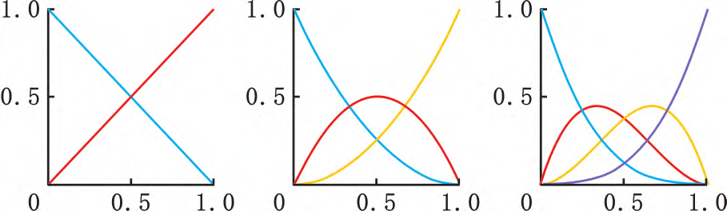

图1-1 定义在[0,1]的Bernstein基函数

Bézier曲线的表达式为



### 2.2.2 节点向量与B样条曲线

节点向量由参数空间中的一组非递减的坐标组成。给定一组节点向量，其中、分别表示B样条基函数的多项式阶数和控制点个数。对于给定的节点向量，B样条的基函数由Cox-de Boor递推公式定义：





B样条曲线可由其基函数与控制点组合插值得到，B样条曲线的表达式如下：



### 2.2.3 节点插入

在不改变曲线的几何或参数属性的情况下，可以向节点向量中插入节点。给定一组节点向量，插入新节点，得到新的节点向量。设为插入节点之后得到的控制点数量，新控制点可由插入前的控制点得到，表达式如下：



其中



### 2.2.4 NURBS

NURBS可由一组节点向量、一组有理基函数和一组控制点定义，表达式如下：



上式中所对应的NURBS基函数定义如下：



其中权函数定义为



为第个基函数对应的权重。

为了便于计算，空间中的有理曲线可由空间中的多项式曲线投影而来，对应的高维空间称为投影空间。因此，给定中定义的NURBS曲线，中对应的B样条曲线为



在投影坐标系中可以将B样条的算法同样地直接应用于NURBS。只要在投影坐标系中为B样条计算出新的控制变量，简单地除以权重就可以得到NURBS对应的控制变量。

## 2.3 变密度法的等几何拓扑优化理论

变密度法是以单元的相对密度作为设计变量，人为假定相对密度和材料弹性模量之间的一种方法。M P Bendsøe等人采用固体各向同性惩罚微结构模型（solid isotropic microstructures with penalization, SIMP），建立了单元弹性模量与密度之间的关系[9]。SIMP插值模型如下（式中变量均为无量纲形式）：



式中为惩罚系数，为实体材料的弹性模量。

该方法通过引入惩罚系数，对中间密度值进行惩罚，使中间密度向两端分布，连续变量能够很好地逼近0/1离散变量，从而得到清晰的结构。对于常见的以柔度最小化为目标的变密度法拓扑优化问题，其数学模型如下式所示：



式中为单元总数目，为设计变量向量（即离散后每个单元的密度值），为用来将单元密度限制在0到1内的惩罚系数，为结构柔度值，为载荷向量，为位移向量，为总体刚度矩阵，为材料体积，为设计域体积，为结构体积约束，为最小密度向量。SIMP方法旨在根据，在具有预期结构柔度的设计域中计算出的合理布局。

在计算得到结构整体柔度值后，即可在最优化的思想下对结构的设计变量（即密度）进行更新，得到单次迭代的最优解[10]。

## 2.4 本章小结

本章介绍了等几何拓扑优化的理论基础，包括B样条和NURBS的核心理论以及基于变密度法的等几何拓扑优化理论，为后续进行三维悬臂梁的等几何拓扑优化提供了理论支撑；在matlab软件中根据等几何拓扑优化的基本结构，建立了三维悬臂梁的边界条件与载荷分布，并利用上面的公式进行计算，得到了结构柔度值；在每一次的迭代中通过该值即可针对设计变量（即密度值）进行更新，得到最终结果。

# 3 三维情形下的等几何拓扑优化可视化研究

## 3.1 引言

在现有的等几何拓扑优化代码中，可视化部分仍使用了与有限元拓扑优化可视化相同的方法，即直接指定控制点为顶点，生成相应的多边形区域。在这样的思想指导下，每个等几何单元的顶点与控制点重合：这不符合NURBS曲面的定义，即单元中每个点的位置需要通过控制点与节点向量共同计算，最后插值而成，故等几何单元的顶点与大部分控制点并非重合。

基于该问题，本文讨论利用NURBS基函数来进行等几何单元的绘制的方法，使得可视化结果能够忠实还原拓扑优化结果的几何信息，并通过计算着色器、内部冗余单元消隐算法等优化方法提高了等几何拓扑优化可视化的效率，提升了在大规模拓扑优化可视化时的可用性。

## 3.2 等几何模型表达

### 3.2.1 等几何单元数据结构设计

本文讨论的二阶等几何单元由六块NURBS面片组成，并与3×3×3=27个控制点相关联；每一个等几何单元中包含一份密度值信息。根据前文2.2小节中关于B样条和NURBS理论部分的介绍，等几何单元体的六块NURBS面片上每一个顶点的位置信息均可由27个控制点的位置坐标和相应节点向量所计算出来的基函数相乘得到。单元结构体如下所示：

|  |
| --- |
| IsoElement |
| int ControlPtsIndex[3][3][3];  float Weights[3][3][3];  float Rho;  float ElementIndex[3]; |

等几何单元结构体IsoElement包含了四个主要的变量，即与等几何单元相关的27个控制点的索引、27个控制点所对应的权重、单元密度值以及该单元体在x/y/z方向上的位置（便于确定该单元体对应节点向量上的哪一部分）。

### 3.2.2 可视化算法实现

#### 3.2.2.1 拓扑优化结果绘制方法

首先基于Cox-de Boor递推公式和NURBS对应的权重公式求出三个维度上各个节点向量对应的NURBS基函数值。随后根据各个等几何单元控制点的索引即可定位到各单元所对应的27个控制点，并将这些控制点对应乘以相应的NURBS基函数值，即可得到等几何单元几何位置顶点。

这里以X、Y、Z方向单元数均为3的图形为例，三个方向上的节点向量均为，若X方向取节点向量为的部分，Y、Z方向均取，即可计算出如图2立方体对应的基函数：

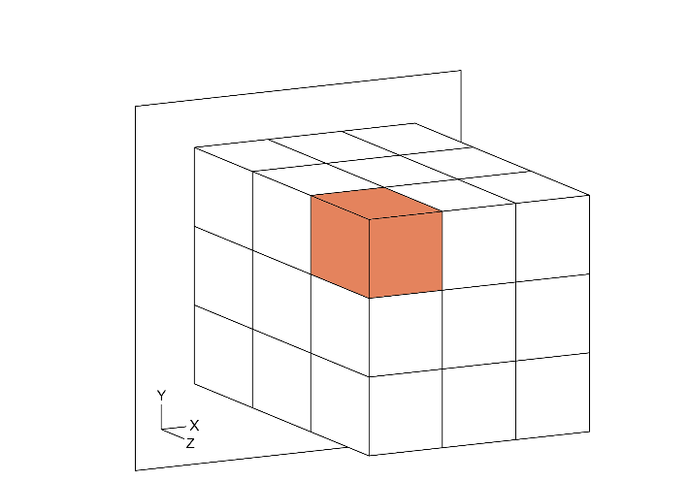

图3-1 3×3×3网格的设计域

为了便于观察，仅显示X、Y两个维度上的设计域如图3所示。从图中可观察到每个单元所对应的控制点、节点向量和B样条基函数等信息；其中绿色控制的点标示的是图4中橙色标记立方体所对应的X、Y方向上的控制点。

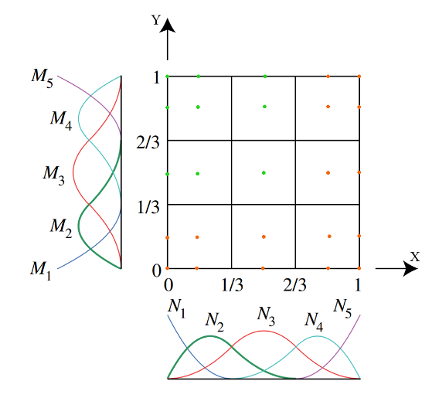

图3-2 X、Y方向上的3×3网格的设计域

除了需要计算出每一个节点所对应的实际坐标，在进行顶点的计算并导入OpenGL进行绘制的过程中，还需要对节点进行细化，即在NURBS的节点向量中插入节点，然后再将其绘制出来，使用OpenGL绘制出来的图形更加趋近于实际的曲线曲面。

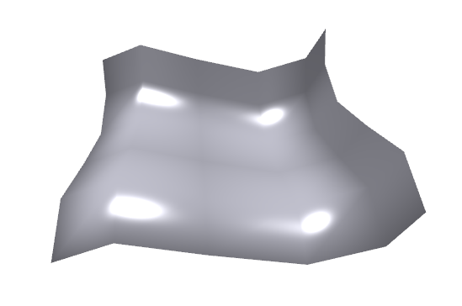 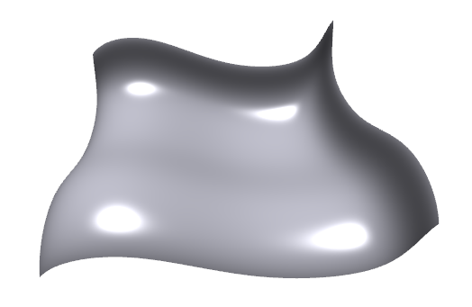

图3-3 细分程度低和细分程度高的NURBS曲面

对等几何单元体的绘制结束之后，基于2.3节中变密度法的等几何拓扑优化理论，可根据索引将等几何拓扑优化计算得到的密度值矩阵分别对应填入各个单元体中。在使用OpenGL进行绘制时，采用颜色区分不同的密度值，即密度值高的地方颜色深，密度值低的地方颜色浅，转化为公式可写为



其中表示区间为的值，对应OpenGL中片元着色器的输出结果。

在进行实际的代码编写时，为了提升性能，笔者使用了OpenGL 4.3的新功能，即计算着色器，对等几何单元体的NURBS面片进行计算加速。计算着色器(Compute Shader)是一个特殊类型的着色器，其独立于OpenGL的图像渲染管道之外，但是可以对GPU资源（存放在显存中）进行读取和写入操作。本质上来说，计算着色器允许使用者访问GPU来实现数据并行算法，而不需要进行任何的实际绘制，它被设计用于充分利用图像处理器GPU的大规模并发计算能力，因此它们的作用并不仅仅限于进行图像渲染。像这样的非图形应用使用GPU的情况，被称之为GPGPU（General Purpose GPU）编程[11]。利用计算着色器带来的并发特性，能够同时对多个等几何单元进行计算，带来效率上的显著提升。

具体算法描述如下（在计算着色器中）：

（1）确定单元所包含的六个面对应的基函数；

（2）循环遍历单元体上各个面的顶点，并根据单元体数据结构中的ElementIndex属性和该顶点的顶点索引，确定该顶点所对应的节点向量，按照先算出基函数的值，随后与控制点坐标相乘求和即可得到所计算的顶点的实际位置。

（3）从等几何拓扑优化计算得到的密度值矩阵中，根据ElementIndex信息取出该单元所对应的密度值，并通过的映射关系，赋予顶点相应的颜色值。

（4）计算该等几何单元体六个面上所有三角面片的索引，为填入OpenGL索引缓冲区并进行正确的可视化做准备。

如图5所示，为30×20×5的等几何网格拓扑优化并根据如上算法进行可视化后得到的结果。该结果由拓扑优化迭代100次得到，并限定密度值显示阈值为0.5。

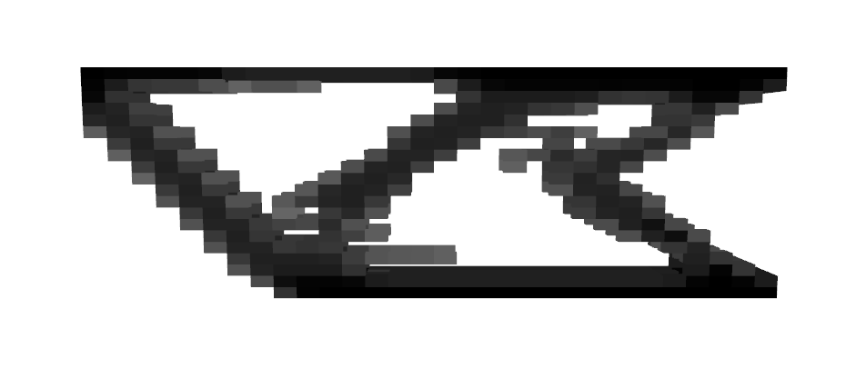

图3-4 等几何网格可视化结果

本节通过拓扑优化结果可视化算法得到了等几何图形与密度值的正确显示，但仍存在问题：图形内部无法被观察到的等几何单元同样进入了OpenGL的可视化流水线进行了显示，这导致了大量不必要的图形资源消耗，并且随着细分次数的增加，这样的消耗也成倍数增加。针对这一问题，本文对等几何图形内部冗余单元提出了一种基于密度值的消隐算法，提升了程序整体的性能。

#### 3.2.2.2 内部冗余单元消隐算法

消隐问题是计算机图形学中的一个十分重要的内容，对内部冗余单元的消隐常常能大幅降低图形资源消耗，提升动态可交互性。但在对通用的消隐算法进行研究之后，笔者发现这些算法只能解决一些相对基础的问题，难以在笔者设计的等几何拓扑优化可视化程序中获得实际的效率提升。本节根据等几何可视化的消隐和图形显示特点，提出一种用于等几何可视化的内部冗余单元消隐算法。

如图6所示，为5×5×5大小的等几何悬臂梁网格未经内部冗余单元消隐而直接可视化得到的效果，除了外部需要直接参与显示的一层单元以外，内部的3×3×3网格对用户不可见，可直接消隐节约性能。本节的算法从等几何拓扑优化得到的密度值矩阵入手，着力于减少这一不必要的可视化资源开销。

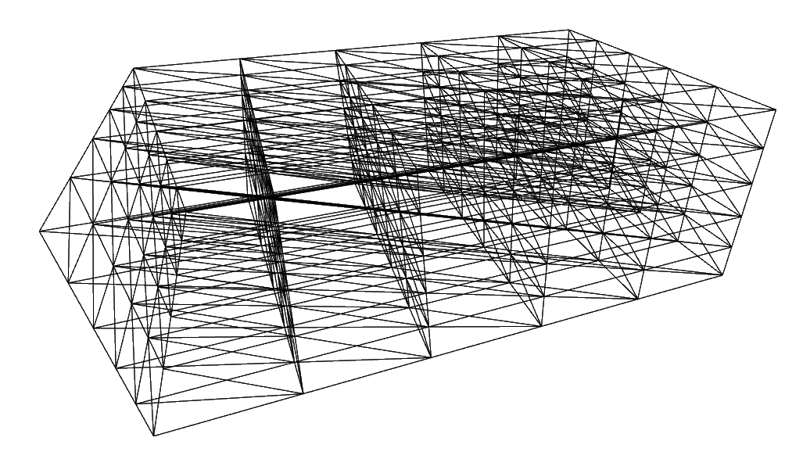

图3-5 5×5×5大小的悬臂梁网格

算法核心思路如下：

维护一个三维阵列isBound用于存储每个单元是否为边界，其大小维度与设计域网格相同，若isBound中的值为true，则表明对应单元是边界单元，可视化时需要显示；若isBound中的值为false，则表明对应单元不是边界单元，单元密度值设为，在可视化时被密度值阈值筛去，不参与显示。分别从不同方向遍历每一列单元，通过左右指针的方式找到各边界单元，并通过一定条件改变isBound中的对应值。

仍以X、Y、Z方向单元数均为3的图形为例，首先设定一个3×3×3大小的三维数组isBound，并将所有的值均赋为false；如图7所示，分别遍历X、Y、Z轴向的9列单元（共需遍历27次），根据每次遍历得到的结果改变isBound数组中的对应值，确定各单元是否为边界。

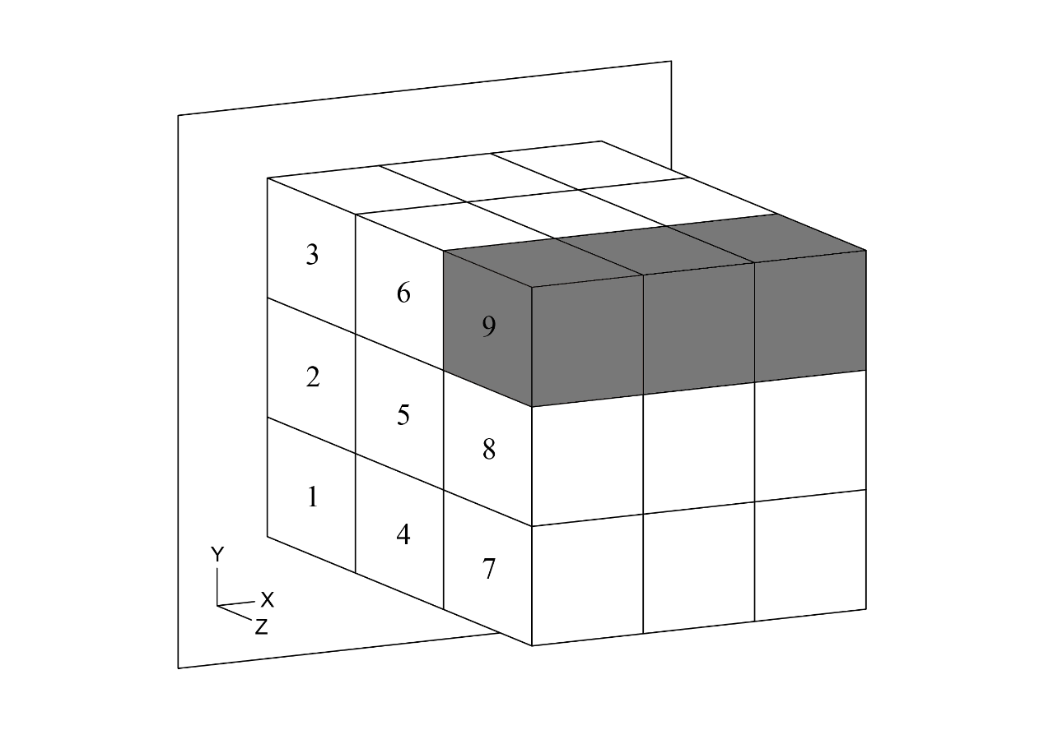 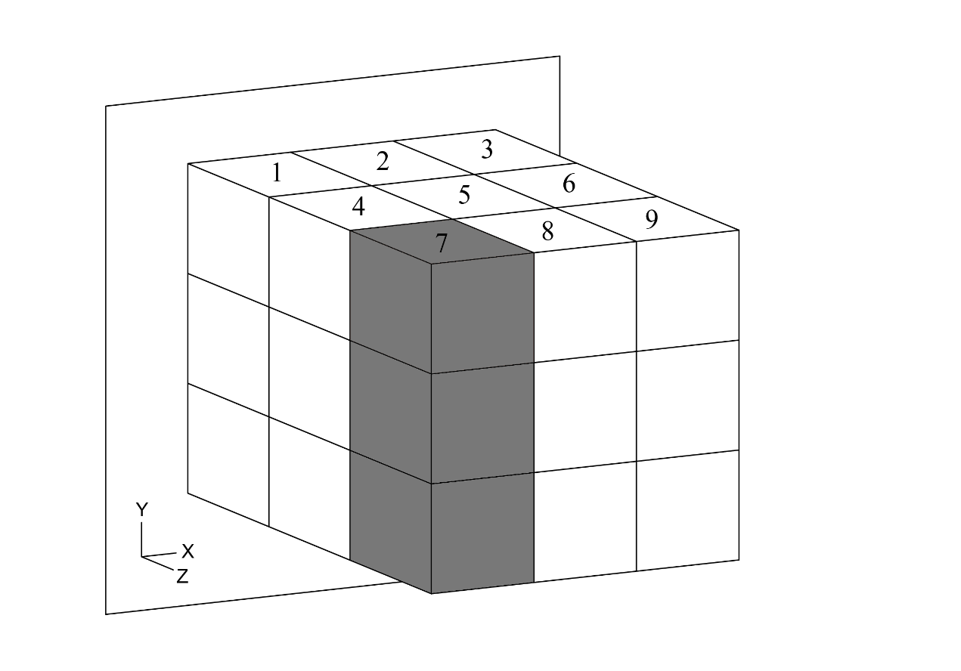 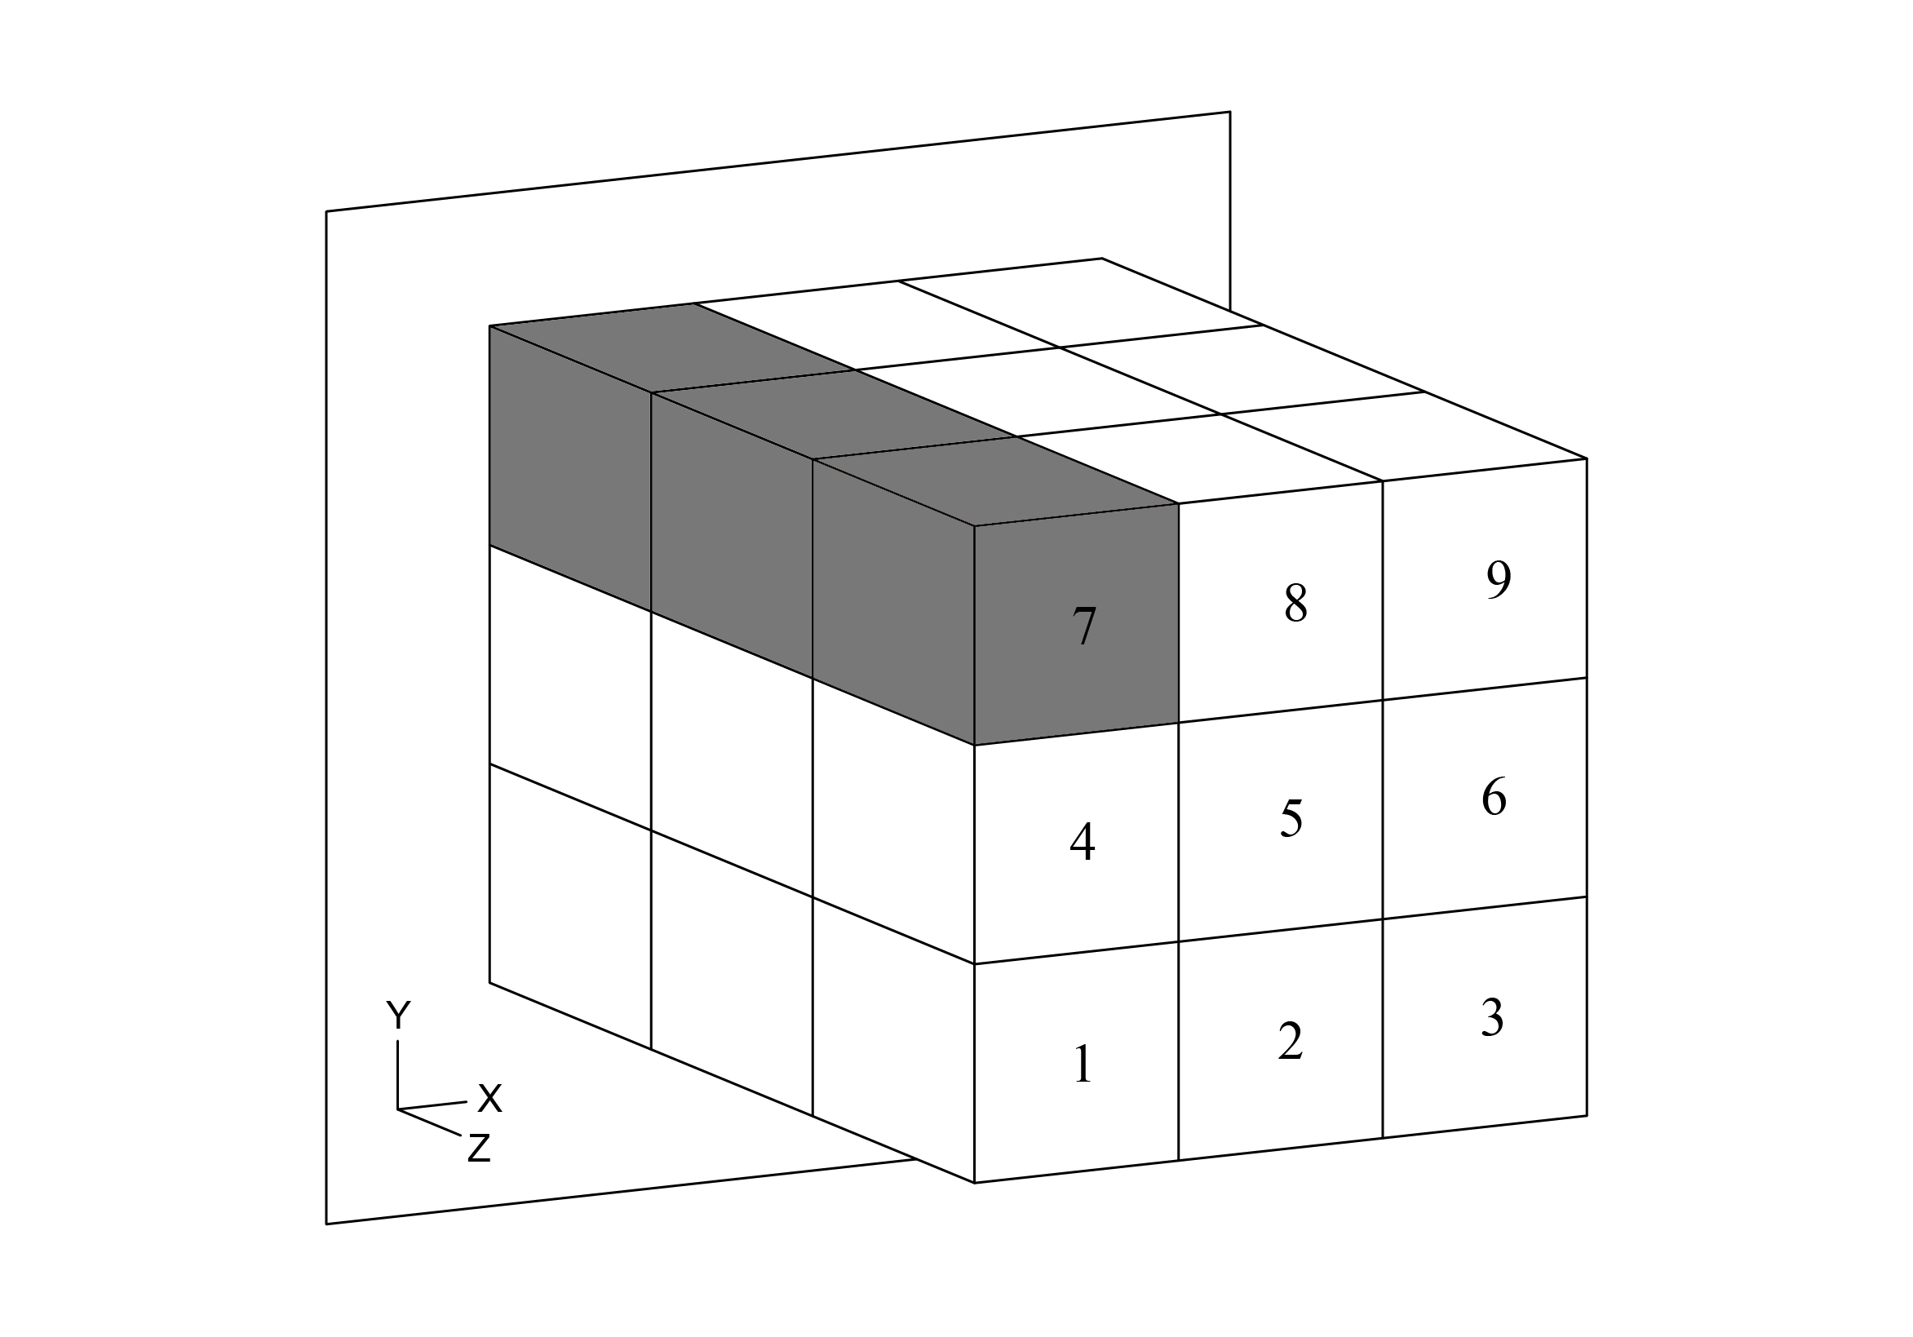

图3-6 与X、Y、Z轴平行的单元列

在进行每一列等几何单元的遍历时，采用双指针法来确定该列存在的边界单元。在遍历开始前，将左右两个指针均指向该列的第一个单元，若左指针指向的单元密度值小于显示阈值，那么左右指针均向后移一位；若左指针指向的单元密度值大于显示阈值，那么将右指针向后移动直到右指针所指单元密度值小于阈值，即可确定左右指针当前位置为边界单元，并将当前位置所对应的isBound阵列中的值赋为true，左右指针均移动到右边界的下一个位置；不断往复直至左指针指向该列单元中的最后一个单元。分别在X、Y、Z三个方向的每一列单元上均应用改算法，最终即可通过isBound数组得到所有边界单元的索引位置。

在对算法的性能测试中，设置细分等级为30，分别对各方向单元数为10、15、20、25时使用和未使用消隐算法进行可视化试验，并比较了渲染每帧所需要的毫秒数。每帧所需毫秒数的增加表明在渲染时GPU所需时间更多，消耗资源越大。如下表所示，使用消隐算法与未使用时存在着较大的性能差异，且随着单元数量提升，消隐算法带来的性能提升更加显著。

表3-1 消隐算法使用前后每帧所需毫秒数比较

算法伪代码如下：

|  |
| --- |
| **算法**：内部冗余单元消隐 |
| 输入：密度值阵列，各方向单元数量*Ny*, *Ny*, *Nz*，密度值显示阈值  输出：边界判定阵列***B****global*  1. **for** *i1* to *Nx* **do**  2. **for** *j1* to *Ny* **do**  3. *getDensityRow( i, j )*;  4. *getArrayLength();*  5. **for** *l1* to **do**  6. *rl;*  7.  **if**  **do**  8. *ll+1;*  9. **continue**;  10. **else do**  11. **while**  **do**  12.  *rr+1;*  13. **if** *r* **do**  14. **break**;  15. **end**  16. **end**  17. **end**  18. *true;*  19. *true;*  20. *lr;*  21. ***B****globalboundUpdate();*  22. *//*对其它两个方向重复上述循环  21. Return ***B****global* |

其中、**分别表示*i*、*j*序号下的单元密度列和边界判定列，表示该单元密度列的长度，*l*和*r*为左右索引，、、*、*分别为左右索引指向的单元密度和边界判定值。

## 3.3 本章小结

本章首先基于第二章的等几何拓扑优化理论提出了一种基于等几何单元的的数据结构；介绍了可视化算法的实现，首先阐述了拓扑优化结果的绘制，主要分为等几何单元NURBS面片的绘制和单元密度的显示两部分；随后基于单元密度矩阵提出了一种等几何单元的内部冗余单元消隐算法，将会在实际的可视化系统搭建时提高可视化的性能、降低显示消耗。

# 4 基于OpenGL等几何拓扑优化可视化系统搭建

## 4.1 引言

本章基于前文已经累积的理论和工作，自主进行基于OpenGL的三维悬臂梁等几何拓扑优化可视化系统的搭建。本系统以Windows应用程序接口（即WinAPI）作为窗体系统框架，配置OpenGL环境以进行图形显示及颜色渲染，基本实现了一般使用可视化系统的功能。

## 4.2 可视化系统概述

可视化的基本框架由如下四个部分组成：

（1）InitScene：在该函数中实现整个应用程序的初始化，包括窗体初始化、OpenGL初始化、主要数据初始化等工作，并在该阶段中进行首次NURBS细分曲面的计算，将计算着色器得到的数据与相应的OpenGL缓冲区绑定，在之后的渲染过程中进行数据在屏幕视口的显示。

（2）Update：在渲染步骤前调用，主要进行摄像机的更新以及显示图形形状、状态、显示模式等属性的更新，并根据实际情况确定是否需要重新进行细分曲面计算。

（3）Render：渲染过程，是利用OpenGL进行图形显示所需的关键函数，再整个应用程序正常运行的时间内，都会根据需要不断进行调用，并在调用函数的过程中给出所有关于图形显示的命令。

（4）UninitScene：在图形程序退出时进行调用，断开程序与OpenGL的连接，清理所有C++生成的指针等信息，防止内存泄漏等问题的出现。

在获取等几何拓扑优化后可视化的算法程序框图如图8所示。算法程序框图中程序的整体运行被分为上述四个部分，程序在初始化结束后进入Update和Render部分的循环中，直到程序结束并退出。

## 4.3 OpenGL框架搭建

### 4.3.1 Win32程序

Windows应用程序接口（Windows API）是微软Windows操作系统中的一套核心应用程序接口[12]。Windows API这一叫法实际上是多个Windows平台上相似接口的统称，这些接口也拥有各自的名字，如Win32 API。几乎所有的Windows应用程序都在与Windows API进行交互。

一个基本的窗口过程函数如下所示：

LRESULT CALLBACK WndProc(

HWND hwnd, // 窗口句柄

UINT uMsg, // 消息ID

WPARAM wParam, // 第一个消息参数

LPARAM lParam) // 第二个消息参数

{

switch (uMsg)

{

case WM_CREATE:

// 初始化窗口

return 0;

case WM_PAINT:

// 绘制窗口客户区

return 0;

case WM_SIZE:

// 设置窗口大小和位置

return 0;

case WM_DESTROY:

// 清除窗口数据对象

return 0;

//

// 处理其它消息

//

default:

return DefWindowProc(hwnd, uMsg, wParam, lParam);

}

return 0;

}

在注册窗口类时，将窗口过程与窗口类相关联。使用有关类的信息填充WNDCLASS结构，并将结构地址传递给RegisterClass函数。在注册窗口类后，窗口过程即会自动与使用该类创建的每个新窗口相关联。

### 4.3.2 OpenGL函数封装

由于OpenGL是图形的底层图形库，在实际操作时需要建立抽象程度更高的函数接口使得程序更加整洁、操作更加方便，故本文运用面向对象编程的思想，对OpenGL中的API进行封装，便于等几何拓扑优化可视化系统的搭建。下面介绍与可视化密切相关的几个OpenGL封装类：

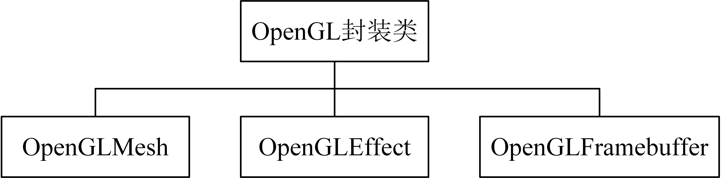

图4-2 主要的OpenGL封装类

（1）OpenGLMesh

OpenGLMesh类中包含了参与可视化的网格所对应的顶点缓冲区、索引缓冲区等信息，直接参与OpenGL流水线，是各种不同模型文件解析之后得到的抽象信息。在创建场景的过程中通过解析模型将对应信息传入OpenGLMesh对象后，即可在渲染过程中通过OpenGLMesh类中的绘制函数，将包含的信息传入OpenGL接口中，实现屏幕上的显示。

（2）OpenGLEffect

OpenGLEffect是对OpenGL着色器相关函数的封装，并引入渲染管线概念，仿照DirectX 12中的固定管线方式，包含了管线中所对应glsl代码中所包含的变量信息和uniform属性的索引/位置值，让C++端对glsl中对应变量的更新得以简化，也让对整个管线的操作变得简洁、清晰。

OpenGLEffect对象利用GLCreateEffectFromFile函数进行初始化，函数介绍如下：

bool GLCreateEffectFromFile(

const char* vsfile, //顶点着色器

const char* gsfile, //几何着色器

const char* psfile, //片元着色器

OpenGLEffect** effect) //传入的OpenGLEffect对象指针

（3）OpenGLFramebuffer

OpenGLFramebuffer是对OpenGL中帧缓冲相关函数的封装。帧缓冲是OpenGL中正在使用的缓存的集合：如颜色缓存、模板缓存等。帧缓冲在一般情况下完全由系统进行生成和管理，并在OpenGL中得到利用。该封装类的作用在于更加方便地进行帧缓冲的创建，并更好地管理和渲染帧缓冲的附件（Attachment）。

帧缓冲作为OpenGL对象，允许用户创建自定义的帧缓冲区。通过使用自定义缓冲区，可以将图形渲染到非默认帧缓冲区位置，从而在不干扰主屏幕的情况下进行渲染。

### 4.3.3 Win32构建OpenGL上下文

由于OpenGL在创建上下文之前是不存在的，所以OpenGL上下文的创建不受OpenGL规范的约束；相反，它由特定于平台的API进行管理。结合以上对Windows应用程序以及OpenGL的具体介绍和详细说明，尝试在一个Win32应用程序中直接建立一个OpenGL运行的上下文环境，实现Windows应用程序对OpenGL的管理。

（1）设置OpenGL运行环境

把程序在编译时所需要的头部文件gl.h、glu.h集中放置在OpenGL/include目录下，同样地，在程序代码中进行预定义：

#pragma comment(lib, "OpenGL32.lib")

#pragma comment(lib, "GLU32.lib")

这两个链接库文件分别与gl.h和glu.h一一对应，是OpenGL的静态链接库的一部分，可以在Windows SDK找到。将这两个链接库文件集中放置在OpenGL/lib文件夹中，便于程序编译时进行与之链接。

同时在代码中进行预定义：

#pragma comment(lib, "gdiplus.lib")

这是一个 C++ 源代码中的预处理指令，它用于告诉编译器链接到GDI+库中的特定函数。GDI+是Windows系统中内置的图形处理库，它提供了一组高层次的图形处理API，支持位图、图形、文本、动画等多种图形元素的绘制。

（2）创建Windows窗口

首先进行窗口类WNDCLASS的注册。WNDCLASS用于储存窗口信息，也是Windows编程中使用的基本数据结构之一，应用程序通过定义一个窗口类确定窗口的属性[13]。

然后调用CreateWindow函数，将某个WNDCLASS定义的窗体变成实例。该函数返回参数为窗口句柄hwnd，并可向GetDC函数传入该窗口句柄。Windows中的每个窗口都有一个与之相关的设备上下文（Device Context, DC），而GetDC函数就是用来检索指定窗口或整个屏幕的工作区的设备上下文的句柄。可以在后续GDI函数中使用返回的句柄hdc在设备上下文中绘制。

（3）设置设备的像素格式

如前所述，每个窗口都有一个与之相关的设备上下文，而该对象可以存储一种称为像素格式的结构。该结构定义了OpenGL绘图方式，如设置在窗口中绘图、颜色模式和深度缓冲区大小等。

创建像素格式需要填写描述所需功能的结构PIXELFORMATDESCRIPTOR。然后，将该结构赋予ChoosePixelFormat函数，该函数将返回一个数字，该数字表示在支持的像素格式列表中可以找到的最接近的匹配项。然后将此数字设置为设备上下文的像素格式。上述操作的具体实现如下：

PIXELFORMATDESCRIPTOR pfd = {

sizeof(PIXELFORMATDESCRIPTOR), // 大小

1, // 版本

PFD_DRAW_TO_WINDOW| // 窗口绘图

PFD_SUPPORT_OPENGL| // 获得OpenGL支持

PFD_DOUBLEBUFFER, // 设置双缓冲模式

PFD_TYPE_RGBA, // RGBA模式

32, // 颜色位数

0, 0, 0, 0, 0, 0, // 不用于选择模式

0, // 不用于选择模式

0, 0, 0, 0, 0, 0, // 不用于选择模式

24, 8, 0, // 分别指定深度缓冲区位数、模板缓冲区位数、辅助缓冲区数量

0, 0, 0, 0, 0 //在此不使用

};

// 选择最接近的像素格式匹配项

int pixelformat = ChoosePixelFormat(hdc, &pfd);

if (pixelformat == 0) return false;

// 进行设备上下文的像素格式设置

SetPixelFormat(hdc, pixelformat, &pfd);

（4）创建OpenGL渲染上下文

只要在设备上下文中设置了像素格式，就可以进行OpenGL渲染上下文的创建。通过调用wglCreateContext创建渲染上下文，该函数以设备上下文句柄作为参数，返回渲染上下文的句柄（类型为HGLRC）。

在使用OpenGL之前，必须保证切换到当前创建的渲染上下文进行渲染。该操作通过wglMakeCurrent函数进行实现，该函数以设备上下文句柄和渲染上下文句柄作为参数，使得程序完成新上下文的替换。此后OpenGL函数将引用新渲染上下文中的状态。上述操作的具体实现如下：

// 创建渲染上下文

HGLRC hglrc = wglCreateContext(hdc);

if (hglrc == nullptr) return false;

// 更新当前设备上下文的渲染上下文

wglMakeCurrent(hdc, hglrc);

（5）删除OpenGL渲染上下文

对于非当前使用的渲染上下文，可以调用wglDeleteContext进行删除。

在Windows程序中创建OpenGL上下文流程示意图如下：

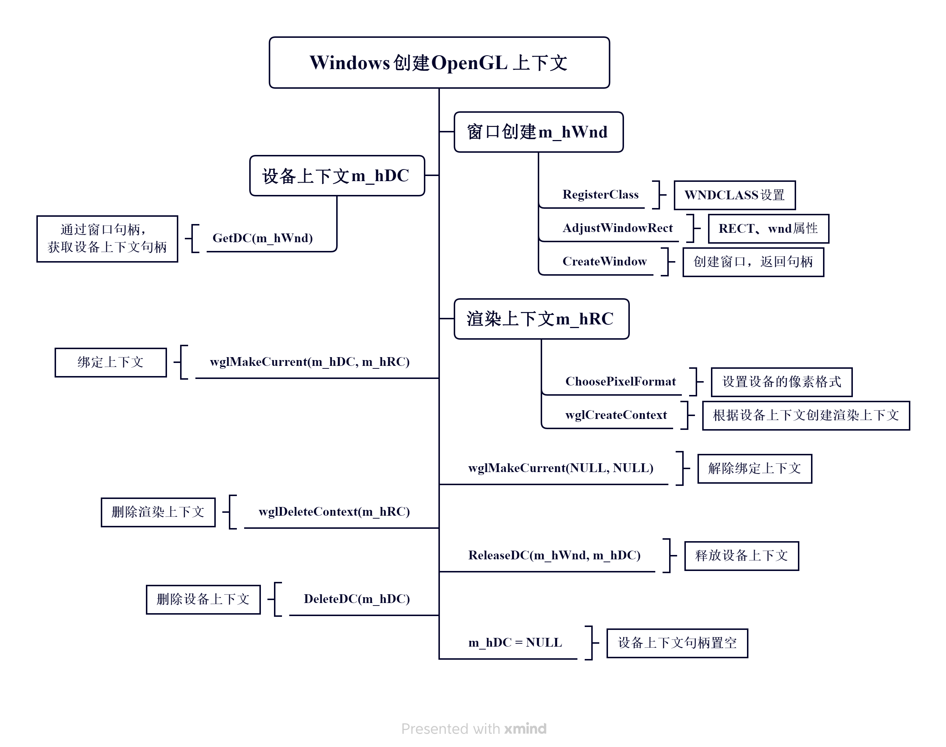

图4-3 Windows程序创建OpenGL上下文流程示意图

## 4.4 可视化功能模块

### 4.4.1 数据读取模块

基于第二章中拓扑优化所得到的各项等几何NURBS面片参数以及最后计算得到的单元密度矩阵，程序首先在InitScene部分对数据进行读取和处理，主要包括数据输入、消隐算法处理密度值矩阵，以及等几何数据结构初始化几个部分。

本文的数据生成和数据读取均使用二进制文件进行，其中二进制文件相较于字符串形式存储的文件更省空间，在使用C++进行读取时也具有更快的反应速度。C++端分别读取、处理了拓扑优化结果中的控制点索引矩阵、权重矩阵、节点向量和单元密度矩阵这四个主要的数据。以读取浮点形式二进制文件的具体代码为例：

// 传入文件名和数组引用，函数退出后即可得到对应文件的所有数据

void read_float(std::string strFile, std::vector<float> &buffer)

{

std::ifstream infile(strFile.c_str(), std::ifstream::binary);

if (!infile.is_open()) // 判断文件是否存在、是否满足读取条件

{

printf("Read File:%s Error ... \n", strFile.c_str());

return;

}

infile.seekg(0, std::ifstream::end);

long size = infile.tellg();

infile.seekg(0);

// 输出文件的名称和大小

printf("The file: [%s] has: %ld(byte) ..... \n", strFile.c_str(), size);

float temp; // 临时变量，用于存储读取出来的单个数据

while (infile.read((char *)&temp, sizeof(float)))

{

int readedBytes = infile.gcount();

buffer.push_back(temp); // 将读取的临时变量填入数组中

}

}

在结束了所有数据的读取之后，即可基于3.3.2部分进行针对于单元密度矩阵的冗余网格消隐操作。为了防止在网格消隐操作后无法对原有的未消隐前的结果进行显示，所以在原有的密度值矩阵基础上复制一份进行消隐操作。程序中设置了是否打开网格消隐操作的开关按键，在运行时可根据使用者的需要切换显示模式，达到更好的观察效果。程序会Update阶段根据不同情况向等几何数据结构填入不同的数值，以实现Render阶段的正确渲染。

### 4.4.2 曲面细分模块

基于第三章中的三维情形下的等几何拓扑优化可视化研究部分，本节更加具体地介绍拓扑优化可视化中的曲面细分的实现方法。曲面细分模块主要分为两部分：C++端的数据准备、着色器分配操作和glsl端的计算操作。

（1）OpenGL绑定缓冲对象与数据

用户通过OpenGL中的绑定点方式，将Uniform对象链接至绑定点后，可将着色器中的Uniform块绑定到相同的绑定点，将这两个对象链接到一起。以传入单元密度值数据为例：

uint32_t rhoBuffer

glGenBuffers(1, &rhoBuffer); // 生成缓冲区对象的名称

glBindBuffer(GL_SHADER_STORAGE_BUFFER, rhoBuffer);

glBufferData(GL_SHADER_STORAGE_BUFFER, nelU*nelV*nelW*sizeof(float), surfacerho, GL_STATIC_READ); // 将单元密度值数据读入缓冲区对象

// 将rhoBuffer绑定到链接点4上

glBindBufferBase(GL_SHADER_STORAGE_BUFFER, 4, rhoBuffer);

同理，对于控制点、权重以及需计算面片的顶点缓冲和索引缓冲也可采取类似的的方式进行绑定。

（2）分配着色器与着色器计算

在分配着色器时，需要将计算着色器的任务分成若干个工作组。工作组分为局部工作组和全局工作组两种，计算着色器会调用每一个局部工作组的任务，而工作组中的单元被称为工作项，每一次调用的操作成为一次执行（invocation）。工作项之间通过执行操作能够保证工作的一致性，且可通过变量和显存在工作项之间达到通信功能。

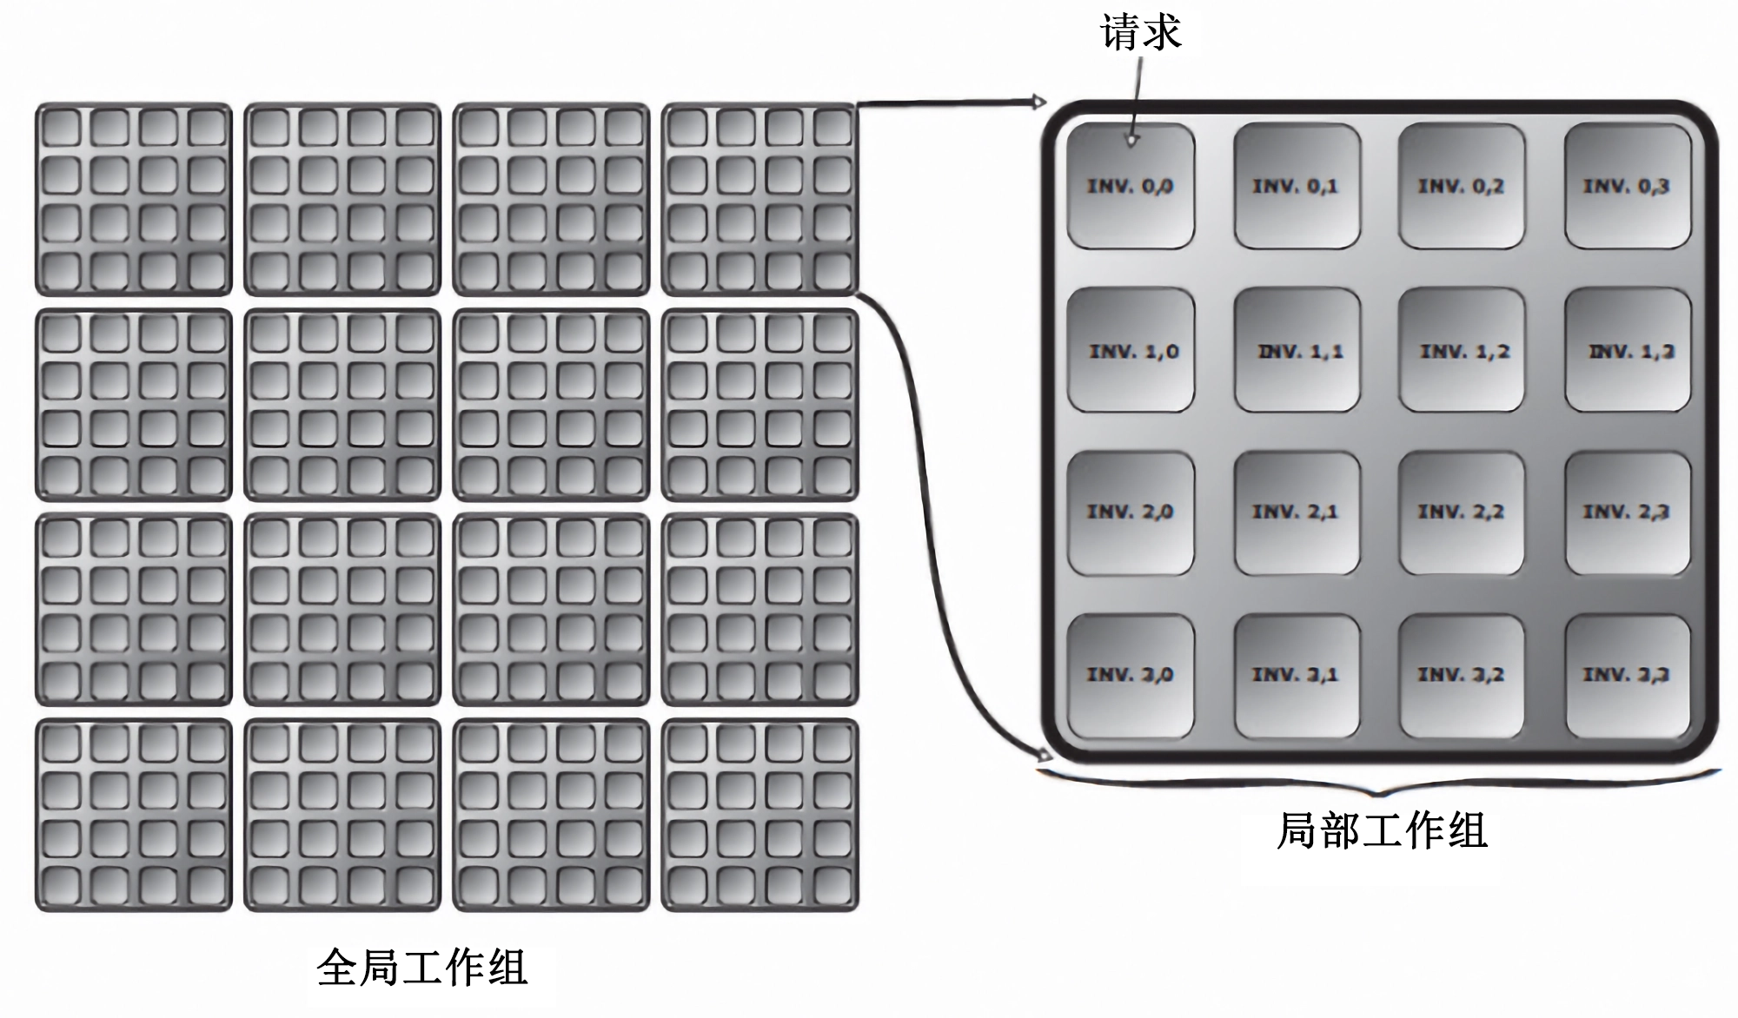

图4-4 计算着色器工作组示意图

在C++端，通过使用函数glDispatchCompute()把工作组发送到计算管线上，函数对应的三个参数为对应方向上工作组的数量。如：

glDispatchCompute(nelU, nelV, nelW); // 工作组的数量对应各方向单元数量

在glsl端，使用local_size_x, local_size_y, local_size_z来进行本地工作组的大小的指定，默认均为1。如：

layout(local_size_x=8,local_size_y=8)in; // 声明本地工作组大小为8×8×1

### 4.4.3 UI界面模块

基于前文模块中对于运行时参数设置的需求和为了更加方便对软件功能的测试，本文所介绍的等几何拓扑优化可视化程序基于ImGui进行了UI界面。ImGui是一个与开源的C++图形用户界面库，它输出UI界面的的顶点缓冲，可以在启用3D管道的应用程序中随时渲染这些缓冲。相较于较为传统的Qt的保持模式显示，它是一种立即模式图形用户界面设计模式。

在本文设计的等几何拓扑优化可视化程序中，主要分为显示模式选择和显示的单元密度值迭代次数选择。所设计的ImGui界面如下：

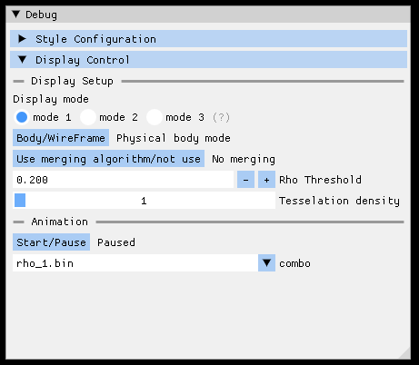

图4- 5 程序设计的用户UI控件界面

## 4.6 本章小结

本章主要完成了等几何拓扑优化可视化系统的开发，介绍了OpenGL框架的搭建，其中详细阐述了Win32程序下OpenGL上下文的构建。随后对几个主要的可视化功能模块，即数据读取模块、曲面细分模块和UI界面模块进行了详细介绍。最后对可视化效果进行了展示。

# 5 总结与展望

## 5.1 本文研究工作总结

本文首先介绍了等几何拓扑优化的背景、研究现状等，指出了可视化技术在等几何拓扑优化中的重要作用，进一步阐述了本文的选题背景和意义。接着对本文所要用到的变密度法等几何拓扑优化的相关理论和NURBS曲线曲面理论进行了简明扼要的介绍。

随后，为了实现满足等几何拓扑优化要求的可视化方法，本文提出了一种面向等几何单元的数据结构设计，并基于该设计进行了可视化算法的实现。首先对拓扑优化结果的绘制方法进行了详细的介绍，包括了NURBS面片的绘制以及单元密度的显示；然后基于拓扑优化得到的单元密度矩阵提出了一种冗余单元消隐的方法，该方法能将等几何体内部单元进行消隐，提高可视化性能、降低显示消耗。

最后，本文在Win32应用程序的基础上，基于C++和OpenGL，开发出实现本文提出的等几何拓扑优化可视化方法的系统。

## 5.2 工作展望

有限元分析可视化系统的开发是一个复杂的软件工程项目，涉及有限元分析基础理论、科学计算可视化方法以及软件工程技术等众多学科知识，在参考了大量相关文献的基础上，结合自身研究方向，对今后研究工作进行展望如下：

（1）完善可视化功能。受研究时间的限制，本文设计的可视化系统仍有功能上的欠缺，后期将以本可视化系统为平台，研究基于控制点移动而进行的设计域修改操作，并研究Windows下文件夹选择、读取的功能。

（2）优化图形界面。系统的图形界面在美观性，友好交互性上，还有很大的提升空间。后期可以添加额外的工具栏，状态栏，张贴更形象的按钮图标等。

（3）软件接口设计。不同分析软件会将分析结果以不同格式的文件作为输出，由此为可视化系统的数据读取带来了一些不确定性，针对此问题需设计适应性强的软件接口，提高可视化系统的接口互通性。软件也需要设计输出接口，在可视化的同时可以将内容输出成iges、step等标准格式，便于通过其它工业软件实现可视化结果的进一步修改、完善。

**参考文献**

1. 曾攀, 有限元分析及应用[M]. 清华大学出版社有限公司, 2004.
2. A Comprehensive Review of Isogeometric Topology Optimization Methods, Applications and Prospects
3. Duvigneau R. An introduction to isogeometric analysis with application to thermal conduction[D]. INRIA, 2009.
4. 王世亮. 面向等几何分析的高阶可视化方法研究[D]. 杭州电子科技大学, 2014.
5. Isogeometric analysis: CAD, finite elements, NURBS, exact geometry and mesh refinement
6. Isogeometric Analysis Toward Integrat...
7. OpenGL编程指南（中文第8版）
8. Isogeometric finite element data structures based on Bézier extraction of NURBS
9. 基于变密度拓扑优化构型的光滑边界提取方法
10. An introduction to Isogeometric Analysis with Matlab implementation FEM andXFEM formulations
11. DirectX 12 3D 游戏开发实战
12. C++ 中 Windows 编程概述 | Microsoft Learn （网页）
13. Windows核心编程